LICEO DEL SUR A.C.
2 EXAMEN TRIMESTRAL.
SIMULACIÓN DE EXAMEN DE MATEMÁTICAS.

Nombre: __________________________________________________________________
Grado: _______ Grupo: _______

Bienvenido a tu segundo examen de matemáticas, te deseo mucho éxito.

1.- Contesta correctamente los ejercicios de fracciones.

_______________ ____________ ____________ ____________

2.- Escribe la fracción que corresponde a cada parte de la figura.

1.- Amarillo: _____________

2.- Gris: _________________

3.- Rosa: _________________

4.- Naranja: ______________

3.- Relaciona la hora que corresponde al reloj analógico.

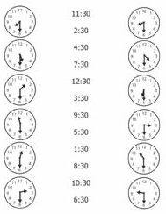
3.- contesta adecuadamente cada uno de los relojes. (puedes usar tu transportador.)

4.- Con ayuda de tu transportador escribe cuantos grados tiene cada ángulo.

5.-Resuelve los siguientes problemas.

1.- Un tren tiene 17 vagones, en cada vagón hay 25 personas. ¿Cuántos pasajeros hay en total en el tren?

2.-En 5 cuadras hay 6 edificios en cada cuadra, en cada edificio hay 5 pisos. ¿Cuántos pisos hay en total en total?

